基于C++高并发架构与语言大模型的交互系统的开发

摘要
随着大语言模型在智能问答、企业知识服务、在线咨询和辅助决策等场景中的广泛应用，面向真实业务环境的智能交互系统不仅需要具备较强的语义理解与文本生成能力，还需要具备较高的并发处理能力、稳定性和可扩展性。传统以脚本语言为主的智能问答服务在快速开发方面具有明显优势，但在高并发网络连接管理、请求调度和资源控制方面往往存在性能瓶颈。针对上述问题，本文设计并实现了一种基于 C++ 高并发服务架构与语言大模型推理服务相结合的智能交互系统。
系统整体采用前后端分离与双后端微服务协同的设计思路。前端通过 Web 页面完成用户交互；接入层采用基于 Linux 平台的 C++ 高性能服务器，利用 Reactor 模式、Epoll I/O 多路复用、线程池、HTTP 有限状态机解析以及连接超时管理等机制，实现高并发连接接入与请求调度；业务智能层采用 Python FastAPI 框架封装大语言模型接口，负责用户语义请求处理、上下文拼接、结果生成与数据返回；数据层使用 MySQL 完成用户信息、会话记录、系统配置与日志等内容的持久化存储。系统通过 HTTP 接口完成 C++ 接入层与 Python AI 服务之间的跨语言通信，在保持底层高性能的同时兼顾上层智能服务开发效率。
在系统实现基础上，本文从功能完整性、并发性能、稳定性和可维护性等方面展开测试。测试结果表明，该系统能够完成用户登录、发起智能问答、记录会话、后台配置管理等核心业务流程，在一定并发压力下能够保持较好的吞吐能力和响应时间，证明了“底层高性能网络架构 + 上层语言大模型能力”相结合的方案具有较强的工程可行性和应用价值。
本文的研究工作对于高校软件工程类毕业设计具有一定参考意义，也为后续进一步引入知识库检索、流式输出、权限隔离和模型服务优化等功能提供了可扩展基础。
关键词： C++；高并发；Reactor；Epoll；FastAPI；大语言模型；智能交互系统

Abstract
With the rapid development of large language models, intelligent interaction systems are being widely used in enterprise knowledge services, online consultation, educational assistance, and data analysis scenarios. In practical applications, such systems are required not only to provide accurate natural language understanding and response generation, but also to support high concurrency, stable operation, and scalable deployment. Script-based AI services are efficient for rapid development, yet they often encounter bottlenecks in network connection management, request scheduling, and system resource control under high-load conditions. To address these issues, this thesis designs and implements an interactive system based on a high-concurrency C++ architecture combined with a large language model service.
The system adopts a front-end and back-end separated architecture with two cooperative backend services. The front-end provides browser-based interaction. The access layer is implemented with a Linux-based C++ high-performance server, which uses the Reactor pattern, Epoll I/O multiplexing, thread pools, HTTP finite-state-machine parsing, and connection timeout management to support high-concurrency request processing. The intelligent business layer is implemented with Python FastAPI, which encapsulates large language model APIs for semantic request processing, context organization, and answer generation. MySQL is used for persistent storage of user information, dialogue records, system parameters, and logs. Cross-language communication between the C++ service and the Python AI service is achieved through HTTP interfaces, balancing low-level performance with upper-layer development flexibility.
Based on the implemented system, this thesis performs functional testing, concurrency testing, stability testing, and maintainability analysis. The results show that the system can complete core processes such as user login, intelligent question answering, dialogue recording, and background configuration management. Under a certain concurrent load, the system maintains acceptable throughput and response latency, which verifies the engineering feasibility of combining a high-performance network framework with large language model capabilities.
This work provides a practical reference for undergraduate software engineering projects and establishes a foundation for future extensions such as knowledge retrieval enhancement, streaming output, access control, and model service optimization.
Key words: C++; high concurrency; Reactor; Epoll; FastAPI; large language model; interactive system

目录
摘要 1
Abstract 2
第1章 绪论 6
1.1 研究背景 6
1.2 研究目的与意义 7
1.3 国内外研究现状 8
1.3.1 国外研究现状 8
1.3.2 国内研究现状 8
1.3.3 现有研究存在的问题 9
1.4 研究内容与技术路线 9
1.5 拟解决的重点问题 9
1.6 论文结构安排 10
第2章 相关技术与理论基础 10
2.1 C++ 高性能网络编程 10
2.2 Reactor 模式 11
2.3 Epoll I/O 多路复用 11
2.4 线程池技术 12
2.5 HTTP 协议与有限状态机解析 12
2.6 FastAPI 与大语言模型接口封装 12
2.7 MySQL 数据存储 13
2.8 前端交互与运行时配置 13
2.9 跨语言通信与 JSON 数据交换 13
2.10 本章小结 14
第3章 系统需求分析 14
3.1 系统目标 14
3.2 可行性分析 14
3.2.1 技术可行性 14
3.2.2 经济可行性 15
3.2.3 操作可行性 15
3.3 功能需求分析 15
3.3.1 用户侧功能需求 15
3.3.2 管理侧功能需求 16
3.3.3 接入层功能需求 16
3.3.4 AI 服务层功能需求 17
3.3.5 数据管理功能需求 17
3.4 非功能需求分析 17
3.4.1 性能需求 17
3.4.2 安全需求 17
3.4.3 可维护性需求 18
3.4.4 可扩展性需求 18
3.4.5 跨环境运行需求 18
3.5 系统角色分析 18
3.6 业务流程分析 23
3.6.1 用户问答业务流程 23
3.6.2 管理员运维业务流程 24
3.6.3 异常处理流程 25
3.7 数据与接口需求分析 25
3.8 本章小结 26

第1章 绪论

1.1 研究背景
近年来，以 ChatGPT、DeepSeek、通义千问、智谱 GLM 等为代表的大语言模型快速发展，推动自然语言处理技术从传统规则驱动和浅层机器学习阶段迈向以预训练模型为核心的智能化阶段。与传统问答系统相比，大语言模型在上下文理解、复杂语义表达、开放域知识组织以及多轮对话生成方面表现更加突出，因此在智能客服、办公助手、知识库问答、教育辅导和行业咨询等场景中具有广阔应用前景。
但从系统工程角度看，模型能力的提升并不等同于应用系统成熟度的提升。一个真实可用的智能交互平台不仅要“会回答”，还要“接得住、转得快、跑得稳、易维护”。尤其在多用户同时访问场景下，系统会出现连接数增长快、请求处理链路变长、上下游接口阻塞、资源回收不及时、日志难以追踪等问题。如果仍采用单体式脚本服务直接承载浏览器接入、请求解析、模型调用和管理功能，往往会在并发能力、稳定性与扩展性方面暴露明显瓶颈。
高并发接入问题在 Web 应用、即时通信、在线考试和智能服务平台中具有共性。传统做法通常将高性能网络接入与上层业务逻辑耦合在同一服务中，虽然前期开发简单，但在后续进行性能调优、模块扩展和故障定位时会付出更高成本。基于此，采用分层设计思想，将高性能网络接入层与大模型业务层拆分，成为一种兼顾性能与开发效率的可行方案。
本课题以“基于 C++ 高并发架构与语言大模型的交互系统的开发”为对象，拟构建一套可用于浏览器问答场景的双后端协同系统。其中，C++ 负责高并发连接接入、事件监听与请求转发，Python FastAPI 负责模型调用、上下文组织和结果返回，通过 HTTP 接口完成跨语言协作。这种架构既保留了 C++ 在高性能网络场景下的优势，又利用了 Python 在 AI 生态中的成熟能力，具有较强的工程研究价值。

1.2 研究目的与意义
本文的研究目的在于面向智能问答与业务辅助交互场景，设计并实现一个基于 C++ 高并发接入架构与语言大模型服务相结合的交互系统，使系统在具备自然语言问答能力的同时，能够满足较高并发访问下的连接管理、请求转发和稳定运行需求。围绕这一总体目标，本文希望解决以下几个关键问题：
1. 如何将高并发接入层与大模型服务层解耦，形成职责清晰、便于维护的双后端协同结构。
2. 如何在不显著增加项目实现难度的前提下，引入 Reactor、Epoll、线程池等典型高性能网络技术，使系统具备一定的并发处理能力。
3. 如何通过统一接口契约和跨环境运行设计，使系统不仅能在作者本机演示，而且具备较清晰的部署路径和实验复现条件。
本研究具有以下几方面意义：
1. 在理论层面，探索高性能网络编程技术与大语言模型服务化部署的结合方式，为“底层高性能接入 + 上层智能能力封装”的系统设计提供分析样本。
2. 在工程层面，验证 C++ 接入层与 Python AI 服务协同设计的可行性，为后续类似系统开发提供模块划分、接口组织和运行验证方面的参考。
3. 在实践层面，形成一套适合本科毕业设计实施的完整方案，包括需求分析、总体设计、系统实现、测试验证和论文撰写方法。
4. 在扩展层面，为后续加入知识库检索、流式输出、负载均衡、权限隔离和模型本地化部署等方向预留接口与架构空间。
对于软件工程类本科毕业设计而言，本课题的意义还体现在“兼顾技术深度与项目可落地性”。一方面，它能够体现高性能网络编程、前后端协同、数据库设计和系统测试等计算机专业核心能力；另一方面，它避免了纯算法研究或纯界面开发带来的单一性，更适合作为软件开发类毕业设计选题。

1.3 国内外研究现状

1.3.1 国外研究现状
在高性能服务器领域，国外较早开展了事件驱动网络模型、I/O 多路复用机制和高并发服务端编程研究。Epoll、Kqueue、Reactor、Proactor 等模型在工业界已有广泛应用。Linux 平台下基于事件驱动的服务器框架在高并发连接处理方面具有较高效率，已成为互联网服务端开发的重要基础。相关研究和工程实践表明，在高连接数与高并发访问场景中，事件驱动模型在资源利用率和响应性能方面通常优于简单线程直连模型[3][5][6]。
在人工智能服务部署领域，国外研究较早关注模型服务化、推理加速和云端部署方案。近年来，围绕模型网关、推理接口封装、微服务协同和 AI 基础设施优化的研究逐渐增多。FastAPI、gRPC、异步消息队列以及容器化部署等技术被广泛用于智能服务系统搭建。随着大模型应用从研究验证阶段走向业务落地阶段，如何构建兼具接口稳定性、部署灵活性和多服务协同能力的系统架构，已成为相关研究的重要方向。

1.3.2 国内研究现状
国内方面，随着大模型生态快速发展，越来越多的系统开始尝试将语言模型能力接入企业办公、知识问答、智能客服和教育辅助场景。学术界和产业界一方面关注模型本身的训练方法和能力提升，另一方面也更加重视模型服务的工程化组织。围绕问答系统、知识库问答、任务规划、智能体协同等方向，出现了较多基于语言模型的应用研究[1][4]。
在底层服务实现上，C++ 仍然是高性能网络系统的重要选择；在模型调用和业务封装层面，Python 由于生态完善、开发效率高，成为大模型服务开发的常用语言。因此，采用“C++ 负责高并发接入，Python 负责智能推理”的分层方案具有较好的现实基础。与此同时，国内高校本科毕业设计中也开始出现将前后端开发、数据库、网络编程和大模型接口集成为一体的综合性课题。

1.3.3 现有研究存在的问题
总体来看，现有研究通常呈现两种偏向：一类更关注底层网络性能与框架设计，但对上层模型调用和业务封装涉及较少；另一类更关注模型效果与应用体验，但较少讨论在高并发接入场景下系统如何组织网络通信、资源回收和故障处理。二者结合后的工程化实现细节探讨仍不充分。
对于本科毕业设计场景而言，问题还体现在两个方面：其一，纯粹追求高并发性能容易导致项目规模过大，超出学生可控范围；其二，若只做简单模型接口调用，又难以体现软件工程和计算机专业的核心能力。因此，需要在系统复杂度、实现周期和技术深度之间寻找平衡，构建一套既能完成、又具备一定代表性的工程方案。

1.4 研究内容与技术路线
围绕选题目标，本文主要完成以下研究内容：
1. 分析高并发智能交互系统的业务特点与功能需求。
2. 设计前后端分离、双后端协同的系统总体架构。
3. 基于 C++ 实现高并发接入层，包括 Socket 通信、Epoll 事件监听、线程池调度、HTTP 请求解析和连接管理。
4. 基于 Python FastAPI 实现 AI 推理服务，包括模型接口封装、上下文处理和结果回传。
5. 设计数据库结构，实现用户、会话、日志和配置管理。
6. 对系统进行功能测试、并发测试和稳定性分析，验证方案可行性。
在技术路线方面，本文以浏览器端问答场景为牵引，从需求分析出发，逐步形成“前端页面 - C++ 接入层 - Python 智能服务层 - MySQL 数据层”的四层结构。其中，浏览器通过 HTTP 向 C++ 网关发起请求；C++ 网关负责连接管理、协议解析和请求转发；Python 服务封装大模型接口并返回结果；数据库负责对关键业务数据进行存储。随后，再围绕该架构进行模块实现、测试验证和论文总结。

1.5 拟解决的重点问题
为保证本课题能够形成较完整的软件开发型毕业设计成果，本文重点围绕以下问题展开：
1. 高并发接入层与智能业务层的职责边界如何划分。
2. 多轮问答、历史记录、配置管理和日志追踪等功能如何与模型调用形成统一业务闭环。
3. 如何为系统建立一套既适合开发验证、又适合论文撰写与答辩展示的测试与运行方案。
4. 如何在 Windows、Linux、WSL 等不同环境下给出明确运行路径，降低“只能在单一设备演示”的风险。

1.6 论文结构安排
全文共分为六章。第1章介绍研究背景、意义、现状与研究内容；第2章介绍系统相关技术与理论基础；第3章进行系统需求分析；第4章给出系统总体设计方案；第5章介绍系统详细实现；第6章展示系统测试过程与结果分析；最后给出结论、致谢、参考文献和附录。

第2章 相关技术与理论基础

2.1 C++ 高性能网络编程
C++ 具有执行效率高、系统控制能力强、适合底层网络开发等特点，在高性能服务器开发中应用广泛。相较于解释型语言，C++ 在对象生命周期控制、内存管理、线程调度和系统调用封装方面更加接近操作系统底层，能够更细粒度地控制资源分配和性能开销[3][6]。因此，在本系统中选用 C++ 作为高并发接入层的核心开发语言。
在本课题中，C++ 主要承担以下职责：一是监听客户端连接并维护网络 I/O 事件；二是完成 HTTP 请求行、请求头和消息体的解析；三是将合法业务请求转发至 Python AI 服务；四是对超时连接和异常连接进行资源回收。这些工作对延迟敏感，且需要较高的系统调用控制能力，因此更适合由 C++ 实现。

2.2 Reactor 模式
Reactor 模式是一种典型的事件驱动设计模式，其核心思想是将 I/O 事件监听与事件处理逻辑进行解耦。主线程负责监听事件发生并将事件分发给对应处理器，工作线程则负责执行具体业务逻辑。该模式具有高并发、低资源消耗和可扩展性强等优点，适合应用于需要同时处理大量连接请求的网络服务系统。
在本系统中，Reactor 模式主要用于组织 C++ 接入层的事件驱动流程。当监听套接字接收到连接事件、读事件或写事件时，系统将其封装为任务并交给线程池执行，从而避免线程阻塞和频繁切换带来的额外开销。相较于“一连接一线程”模型，Reactor 模式更适合本课题这种请求处理逻辑相对清晰、连接数量可能较多的应用场景。
从实现层面看，Reactor 模式在本系统中对应三个核心环节：监听器负责接收外部连接；事件分发器负责识别连接事件与数据事件；任务执行器负责完成协议解析与请求转发。这种划分既符合高性能服务器编程的一般思路，也有利于后续论文中对系统结构进行清晰表达。

2.3 Epoll I/O 多路复用
Epoll 是 Linux 平台提供的高性能 I/O 多路复用机制，能够在单个线程中高效监听大量文件描述符状态变化。与 select 和 poll 相比，Epoll 不需要在每次调用时重复传入全部文件描述符集合，并且采用事件回调式通知机制，在高并发场景下表现更优。
本系统采用 Epoll 对客户端连接、读写事件和超时回收进行统一管理，以提高系统并发接入能力和资源利用率。接入层通过 epoll_create、epoll_ctl 和 epoll_wait 等机制实现对监听套接字和客户端套接字的统一调度。当文件描述符状态发生变化时，系统只需处理活跃事件即可，这种机制适合本课题中“连接较多、业务转发较轻”的系统特征。
需要说明的是，Epoll 具有明显的 Linux 平台属性，因此本课题在跨环境运行设计上采用“通用层跨平台、epoll 网关在 Linux/WSL 专项实现”的策略。这一限制不是系统缺陷，而是技术选型边界的一部分。

2.4 线程池技术
线程池通过预先创建一定数量的工作线程，在任务到达时直接复用线程资源，从而避免频繁创建和销毁线程所带来的系统开销。在线程池模型中，主线程负责接收任务并放入任务队列，工作线程从队列中取出任务执行。这一机制能够有效提高系统吞吐能力，并增强任务调度的可控性。
在本系统中，线程池主要用于处理 HTTP 请求解析、业务分发和请求转发等任务，使接入层能够在高并发情况下保持较好响应性能。线程池的使用还能够减少短生命周期线程带来的上下文切换开销，使主线程专注于事件监听和任务分发。
从工程实现角度看，线程池还有助于维持模块职责清晰：网络事件由主循环统一感知，复杂处理逻辑交给工作线程；一旦后续需要加入日志增强、请求限流或压测统计，也可以围绕任务队列机制扩展，而不必大幅修改主事件循环。

2.5 HTTP 协议与有限状态机解析
HTTP 协议是 Web 系统中最常见的应用层通信协议。为了准确处理浏览器端请求，本系统实现了基于有限状态机的 HTTP 报文解析逻辑，对请求行、请求头和消息体进行逐步识别，从而完成对 GET、POST 请求的处理。
有限状态机方法能够清晰地划分解析阶段，便于控制流程和处理异常输入，提升协议解析的稳定性与可维护性。在本系统中，HTTP 解析不仅用于识别 /api/login、/api/chat、/api/history 等接口路径，还承担着从浏览器请求中提取消息体、组织转发报文并对异常格式进行兜底处理的任务。
采用有限状态机而非简单字符串拼接处理，有助于在论文中体现协议处理的规范性，也有利于后续继续扩展 keep-alive、更完整请求头透传和错误响应格式统一等能力。

2.6 FastAPI 与大语言模型接口封装
FastAPI 是基于 Python 的现代 Web 框架，具有开发速度快、异步支持好、接口文档自动生成等优点，适合构建模型服务和轻量级业务服务。由于当前主流大模型接口 SDK 和相关生态多集中在 Python 语言环境中，因此使用 FastAPI 搭建 AI 推理服务可以显著降低开发复杂度。
本系统的 AI 服务负责接收来自 C++ 接入层的请求，组织 Prompt、维护上下文、调用大模型接口、处理返回结果并输出给调用方。FastAPI 在本系统中的价值主要体现在三个方面：一是便于快速定义清晰的 RESTful 接口；二是适合封装大模型调用逻辑与上下文管理；三是与 Python 生态中的模型 SDK、数据处理工具和测试工具兼容性较好。
在实现策略上，系统既支持演示模式下的模拟回复，也支持通过环境变量配置在线大模型接口地址、密钥和模型名称。这种双模式设计便于毕业设计阶段在无稳定外网或无正式 API 额度时继续完成系统演示和论文写作。

2.7 MySQL 数据存储
为了实现系统用户信息管理、会话记录持久化、配置参数管理与日志追踪，本文选用 MySQL 作为关系型数据库。MySQL 具有部署方便、生态成熟和适合中小型系统开发等特点，能够满足本课题的数据存储需求。
在本系统中，数据库设计并不只是简单存储问答内容，而是围绕用户身份、会话状态、消息历史、系统配置和日志审计形成较完整的数据支撑结构。通过关系型数据库管理这些信息，可以较好地支持后台统计、系统调试和后续功能扩展。

2.8 前端交互与运行时配置
虽然本课题的技术重点在高并发接入层与 AI 服务层，但浏览器前端仍然是系统完成完整交互闭环的重要部分。前端负责用户登录、问题输入、结果展示、历史记录查看和管理员界面操作，并通过统一接口调用后端服务。
为适应不同演示环境，系统在前端引入运行时配置机制，支持“直连 Python 服务”和“经 C++ 网关转发”两种模式切换。这种设计既满足 Windows 环境下的快速演示需求，也支持在 WSL / Linux 环境中展示双后端协同架构。

2.9 跨语言通信与 JSON 数据交换
本系统采用 C++ 接入层与 Python 服务层分离的设计，因此跨语言通信机制是系统能否稳定运行的关键。综合开发复杂度、调试便利性和浏览器兼容性考虑，本文采用基于 HTTP + JSON 的接口交互方式。
HTTP 接口作为通信边界，便于统一管理路径、方法、状态码和错误响应；JSON 作为数据交换格式，具有结构清晰、可读性强、跨语言支持好等优点。对于毕业设计项目而言，这种方式在可实现性与可维护性之间具有较好平衡。

2.10 本章小结
本章围绕系统实现所依赖的关键技术进行了梳理，包括 C++ 高性能网络编程、Reactor 模式、Epoll I/O 多路复用、线程池、HTTP 有限状态机解析、FastAPI、大语言模型接口封装、MySQL 数据存储以及跨语言通信机制。这些技术共同构成了后续系统需求分析、总体设计和模块实现的理论基础。

第3章 系统需求分析

3.1 系统目标
本系统面向智能问答与业务辅助交互场景，构建一个具备高并发接入能力与语言模型智能处理能力的交互系统。系统应在浏览器端为用户提供统一入口，在服务器端完成连接管理、请求解析、消息转发和智能回复生成，并能够支持管理员对系统运行状态和关键参数进行管理。
从功能目标上看，系统需要完成“登录 - 提问 - 返回答案 - 保存历史 - 管理配置”的完整业务闭环；从性能目标上看，系统需要具备一定的并发接入能力，能够在多请求场景下保持较为稳定的响应；从工程目标上看，系统应具有清晰的模块边界和跨环境运行路径，便于测试、演示和后续扩展。

3.2 可行性分析

3.2.1 技术可行性
本系统所依赖的关键技术均较为成熟。Linux、C++ Socket 编程、Epoll、线程池、FastAPI、MySQL 等技术已有大量工程实践，大模型接口调用方式也相对清晰，因此系统具备较高技术可行性。
在底层网络实现上，Epoll 与 Reactor 模式适合支撑高并发接入实验；在业务层实现上，FastAPI 可快速搭建可测试的接口服务；在数据层实现上，MySQL 的表结构设计和访问方式相对成熟。当前项目已完成代码骨架与主要接口设计，也为技术可行性提供了初步验证基础。

3.2.2 经济可行性
系统开发主要基于开源工具与通用开发环境完成，不需要昂贵商业软件授权。开发工具主要包括 VS Code、Visual Studio、PyCharm、GCC 或 WSL 环境、MySQL 和浏览器等。若采用在线大模型 API，可利用学生开发额度或低成本按量调用方式完成测试；在无外部接口条件下，也可以切换到演示模式完成功能联调和答辩展示，因此整体成本可控。

3.2.3 操作可行性
系统采用浏览器访问方式，使用门槛较低；后端采用解耦式设计，便于模块分别调试、部署和维护，具备较高操作可行性。对于毕业设计实施过程而言，开发者可以先在 Windows 环境完成前端与 Python 服务联调，再在 WSL 或 Linux 环境中补充 C++ 网关验证与压测工作，实施路径较为清晰。

3.3 功能需求分析
根据系统目标和使用场景，系统应具备如下核心功能：
1. 用户注册与登录。
2. 智能问答交互。
3. 多轮对话历史记录查看。
4. 管理员查看系统运行状态与日志。
5. 管理员维护模型参数与接口配置。
6. 对异常连接和超时请求进行清理和控制。
为便于后续设计与实现，本文将系统功能进一步分解如下。

3.3.1 用户侧功能需求
用户侧功能面向普通访客和注册用户，重点解决“能进入系统、能发起问答、能查看历史”的基础问题，主要包括：
1. 登录认证功能：用户输入账号密码后，系统应返回身份信息与会话标识，为后续接口调用提供合法凭据。
2. 智能问答功能：用户能够提交自然语言问题，并在页面实时看到系统返回的回答结果。
3. 历史记录查看功能：用户能够查看当前会话内已保存的多轮问答内容，便于回顾上下文。
4. 会话标题生成功能：系统能够依据首次提问内容自动生成简要会话标题，提升交互可读性。

3.3.2 管理侧功能需求
管理侧功能面向系统管理员，重点解决“看得见运行状态、改得了关键参数”的管理问题，主要包括：
1. 系统概览功能：管理员能够查看当前用户数、会话数、消息数、日志数和模型名称等基础统计信息。
2. 日志查看功能：管理员能够查看登录、问答、配置修改等关键事件的日志记录。
3. 配置维护功能：管理员能够调整模型名称、网关超时等关键参数。
4. 状态校验功能：管理员能够通过健康检查接口快速确认后端服务是否正常运行。

3.3.3 接入层功能需求
C++ 接入层作为高并发专项模块，需要满足如下需求：
1. 监听浏览器或测试客户端发起的 HTTP 请求。
2. 使用 Epoll 对连接事件进行统一管理。
3. 对 GET、POST 请求进行基础解析。
4. 将符合规则的业务请求转发至 Python AI 服务。
5. 对异常请求、不支持方法、上游不可达等情况返回明确错误信息。

3.3.4 AI 服务层功能需求
Python AI 服务层需要满足如下需求：
1. 封装 /api/login、/api/chat、/api/history、/api/admin/* 等核心接口。
2. 负责用户身份校验、上下文组织、模型调用和结果格式化。
3. 支持演示模式与真实模型模式切换。
4. 提供 /api/health 健康检查接口，便于联调与部署验证。

3.3.5 数据管理功能需求
数据层需要支持以下内容的存储与读取：
1. 用户基础信息；
2. 会话信息与会话标题；
3. 多轮问答消息；
4. 系统配置参数；
5. 运行日志与审计记录。

3.4 非功能需求分析

3.4.1 性能需求
系统应具备一定的并发访问处理能力，在多用户同时请求的情况下仍保持可接受的响应时间；对于空闲连接应及时回收，避免资源浪费。对于毕业设计规模的系统，重点不是追求极限性能，而是验证在中等并发访问下系统架构具备较好的吞吐能力和较稳定的响应时间。

3.4.2 安全需求
系统应对用户身份进行校验，对管理接口进行权限隔离，敏感配置信息不得直接暴露在前端，日志中应避免记录明文密钥。对于管理员功能，系统必须在服务端进行权限判断，而不能仅依赖前端页面隐藏按钮或菜单。

3.4.3 可维护性需求
系统应采用模块化设计，将接入层、AI 服务层和数据层分离，便于后续升级模型接口、调整并发策略和扩展业务功能。代码结构应具备清晰目录划分，文档中应明确接口、端口和环境要求，以降低后续维护成本。

3.4.4 可扩展性需求
系统应为后续增加知识库检索、流式输出、多用户隔离、审计增强和压测统计等功能预留接口与结构空间。也就是说，当前版本虽以可交付和可验证为目标，但不能采用难以扩展的临时拼接式实现。

3.4.5 跨环境运行需求
系统需具备明确的跨环境运行路径。Windows 环境下应能完成前端与 Python 服务的演示；WSL / Linux 环境下应能完成 C++ 网关编译与联调；在工具链不完整环境中，应提供回退策略和说明文档，避免系统只能在单一设备和单一配置下运行。

3.5 系统角色分析
系统用户可分为三类：
1. 普通用户：使用系统进行问答、查看会话记录。
2. 业务管理人员：维护提示词模板、查看交互效果、管理业务知识内容。
3. 系统管理员：维护服务配置、查看日志、监控运行状态。
管理员功能用例如表3-1所示。
表3-1 管理员核心功能说明
功能编号 | 功能名称 | 输入 | 输出 | 说明
A01 | 查看系统概览 | 管理员 token | 用户数、会话数、消息数、日志数 | 用于答辩演示与运行分析
A02 | 查看系统日志 | 管理员 token | 日志列表 | 查看登录、问答、配置修改等事件
A03 | 修改系统配置 | 配置键、配置值 | 最新配置 | 用于切换模型名或超时策略
在中期检查阶段，系统角色之间的业务边界已经基本明确。普通用户关注问答体验与记录查看；业务管理人员关注内容维护与效果观察；系统管理员关注服务可用性、配置与日志。这种角色划分为后续绘制系统用例图提供了基础。系统核心用例如图3-1所示。
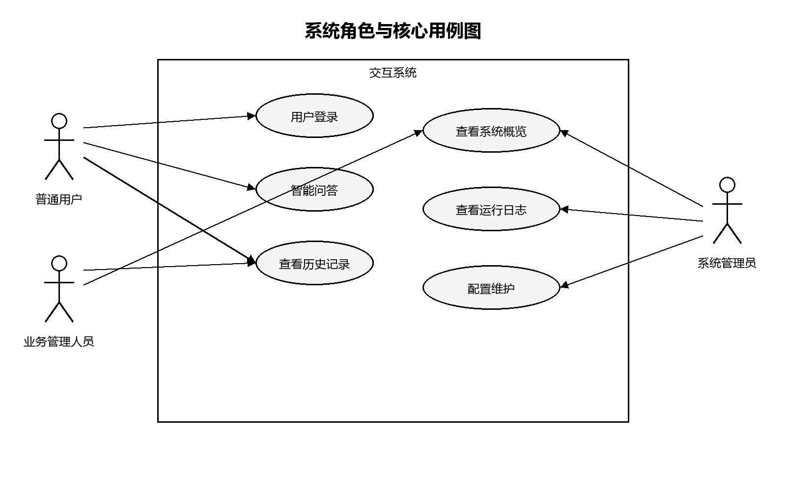
图3-1 系统角色与核心用例图
为进一步明确系统功能，下面给出关键用例描述。
表3-2 用户登录用例描述
用例编号 | UC03-01
用例名称 | 用户登录
用例概述 | 系统用户通过输入账号密码完成身份认证，获取访问系统功能所需的 token 与角色信息。
主参与者 | 系统用户
前置条件 | 用户已拥有合法账号，系统登录服务运行正常。
后置条件 | 登录成功后系统返回 token、角色和会话标识，用户可访问后续功能接口。
基本事件流 | 步骤 | 活动
 | 1 | 用户在登录页面输入账号和密码。
 | 2 | 前端将登录信息封装为请求并提交给服务端。
 | 3 | 服务端校验账号、密码和角色信息是否合法。
 | 4 | 系统生成 token 与会话标识并返回给前端。
 | 5 | 前端保存登录状态并跳转到对应的功能页面。
异常事件流 | 步骤 | 活动
 | 1 | 账号或密码错误时，系统返回登录失败提示。
 | 2 | 服务端不可用或网络中断时，系统提示用户稍后重试。
扩展事件流 | 步骤 | 活动
 | 1a | 账号或密码错误时，系统返回登录失败提示。
 | 2a | 服务端不可用或网络中断时，系统提示用户稍后重试。
表3-2主要说明系统用户进入平台时的认证过程，重点体现账号校验、角色识别和登录状态建立这三个环节。该用例是后续智能问答、历史记录查看以及后台管理操作的前提，也是系统权限控制设计的入口。
表3-3 智能问答用例描述
用例编号 | UC03-02
用例名称 | 智能问答
用例概述 | 普通用户提交自然语言问题后，系统完成请求转发、模型处理和答案返回，并保存会话历史。
主参与者 | 普通用户
前置条件 | 用户已登录成功，网关与 AI 服务均处于可用状态。
后置条件 | 系统返回问答结果，当前会话新增一轮消息记录并更新会话标题或历史内容。
基本事件流 | 步骤 | 活动
 | 1 | 用户在前端页面输入问题并提交。
 | 2 | 前端将包含 token 和问题内容的请求发送至系统接入层。
 | 3 | C++ 网关解析请求并转发给 Python AI 服务。
 | 4 | AI 服务校验身份、组织上下文并调用模型生成答案。
 | 5 | 系统将答案返回给前端页面，同时保存当前问答记录。
异常事件流 | 步骤 | 活动
 | 1 | token 无效时，服务端拒绝请求并返回身份校验失败信息。
 | 2 | 上游 AI 服务异常或模型接口不可用时，系统返回错误提示。
扩展事件流 | 步骤 | 活动
 | 1a | token 无效时，服务端拒绝请求并返回身份校验失败信息。
 | 2a | 上游 AI 服务异常或模型接口不可用时，系统返回错误提示。
表3-3对应系统的核心业务闭环，反映了浏览器、C++ 网关和 Python AI 服务之间的协同处理关系。通过该用例可以说明系统不仅要完成自然语言问答，还要保证上下文组织、结果返回和历史记录持久化能够同时成立。
表3-4 管理员配置维护用例描述
用例编号 | UC03-03
用例名称 | 配置维护
用例概述 | 系统管理员在后台页面查看并修改系统配置项，服务端保存最新配置并记录操作日志。
主参与者 | 系统管理员
前置条件 | 管理员已登录成功，具备配置维护权限。
后置条件 | 系统配置被成功更新，日志中保留对应操作记录。
基本事件流 | 步骤 | 活动
 | 1 | 管理员进入后台管理页面并查看当前配置。
 | 2 | 管理员选择需要修改的配置项并输入新的配置值。
 | 3 | 前端将配置更新请求提交给服务端。
 | 4 | 服务端校验管理员权限后保存最新配置。
 | 5 | 系统写入配置修改日志并将更新结果返回前端。
异常事件流 | 步骤 | 活动
 | 1 | 非管理员用户访问该接口时，系统拒绝请求。
 | 2 | 配置保存失败时，系统返回更新失败提示并保持原配置不变。
扩展事件流 | 步骤 | 活动
 | 1a | 非管理员用户访问该接口时，系统拒绝请求。
 | 2a | 配置保存失败时，系统返回更新失败提示并保持原配置不变。

3.6 业务流程分析
普通用户进入系统后，首先完成登录验证；登录成功后，在页面输入问题并提交；浏览器将请求发送至 C++ 接入层；接入层完成请求解析后，将业务数据转发给 Python AI 服务；AI 服务调用大语言模型并生成结果；结果经接入层返回前端展示，同时将关键会话数据写入数据库。管理员则可通过后台页面查看日志和系统状态，对相关参数进行维护。

3.6.1 用户问答业务流程
用户问答是本系统最核心的业务流程，其主要步骤如下：
1. 用户在前端页面输入账号密码并登录；
2. 前端携带 token 发起问答请求；
3. C++ 接入层接收 HTTP 请求并进行方法与路径校验；
4. 接入层将业务请求转发给 Python AI 服务；
5. AI 服务进行 token 校验、上下文组织和模型调用；
6. AI 服务返回答案，接入层再将结果返回给浏览器；
7. 系统保存消息记录、会话标题和日志信息。
该流程如图3-2所示。
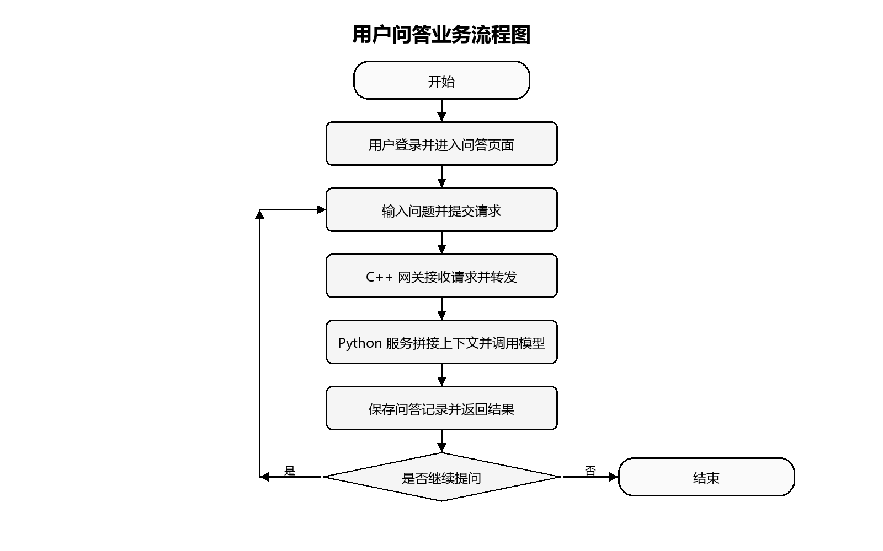
图3-2 用户问答业务流程图

3.6.2 管理员运维业务流程
管理员运维流程主要围绕“查看”和“配置”两类动作展开，其步骤包括：
1. 管理员登录系统；
2. 前端请求系统概览信息和运行日志；
3. 服务端校验管理员权限；
4. 若管理员修改配置项，则服务端完成保存并写入日志；
5. 最新配置信息反馈到管理页面。
该流程如图3-3所示。
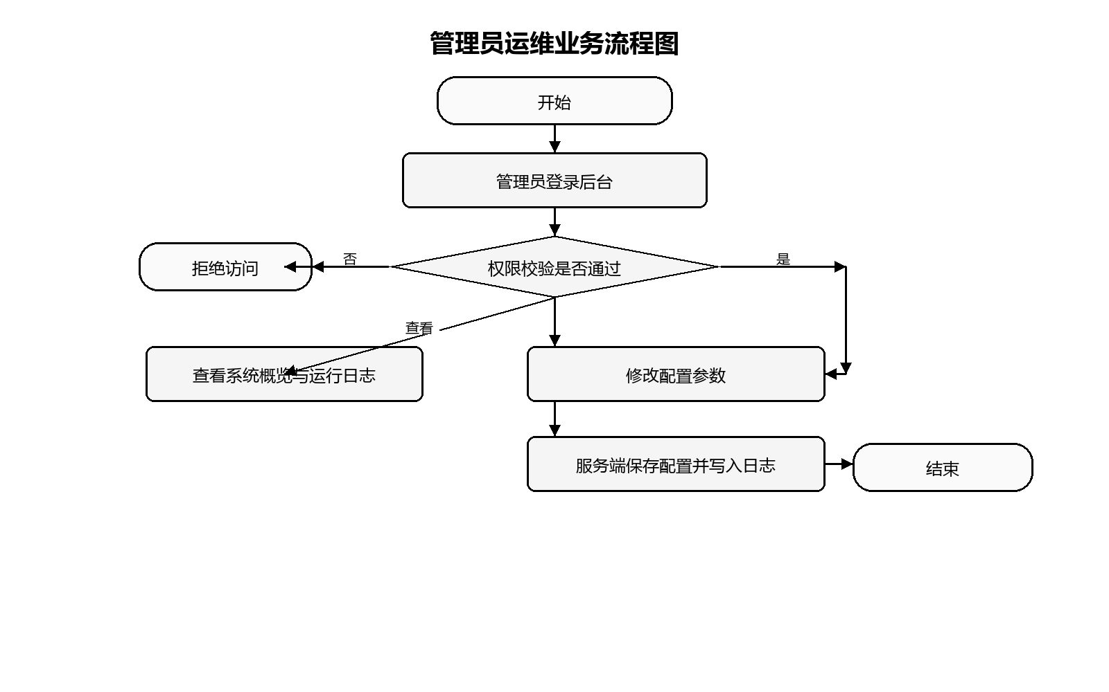
图3-3 管理员运维业务流程图

3.6.3 异常处理流程
系统在业务流程中还需要处理以下异常场景：
1. 用户提供无效 token；
2. 普通用户访问管理员接口；
3. 接入层收到不支持的请求方法；
4. C++ 网关无法连接上游 AI 服务；
5. 连接超时或客户端提前断开。
这些异常流程需要在系统设计阶段明确下来，以保证后续实现和测试时有据可依。

3.7 数据与接口需求分析
从数据需求角度看，系统至少需要保存用户信息、会话信息、消息内容、配置参数和运行日志。其中，会话数据与消息数据需要支持一对多关系，以满足多轮对话存储需求；配置数据需要支持按键值方式存取，便于管理员维护；日志数据需要覆盖登录、问答、配置修改等关键事件。
从接口需求角度看，系统当前需要稳定支持以下接口：
1. /api/health：健康检查接口；
2. /api/login：登录接口；
3. /api/chat：智能问答接口；
4. /api/history：历史记录接口；
5. /api/admin/overview：系统概览接口；
6. /api/admin/logs：日志查看接口；
7. /api/admin/config：配置读取与更新接口。
这些接口构成了后续系统总体设计和详细实现的基础契约。

3.8 本章小结
本章围绕系统建设目标，对项目的可行性、功能需求、非功能需求、系统角色、核心用例、业务流程以及数据与接口需求进行了分析。需求分析结果表明，本课题的核心不只是实现一个问答页面，而是围绕高并发接入、模型服务调用、会话管理、后台配置与跨环境运行形成一套完整的软件系统。这些结论将直接指导后续总体设计与模块实现。

